02-483 ГЗСА-948/-3712 однодверный почтовый фургон гп 2 тн на шасси ГАЗ-52-01 4х2, объем 14.5 м3, мест 2+2, полный вес 5.45 тн, ГАЗ-52-01 75 лс, 70 км/час, ГЗСА г. Горький с 1967 г., машзавод г. Каспийск 1971-84/91 г.
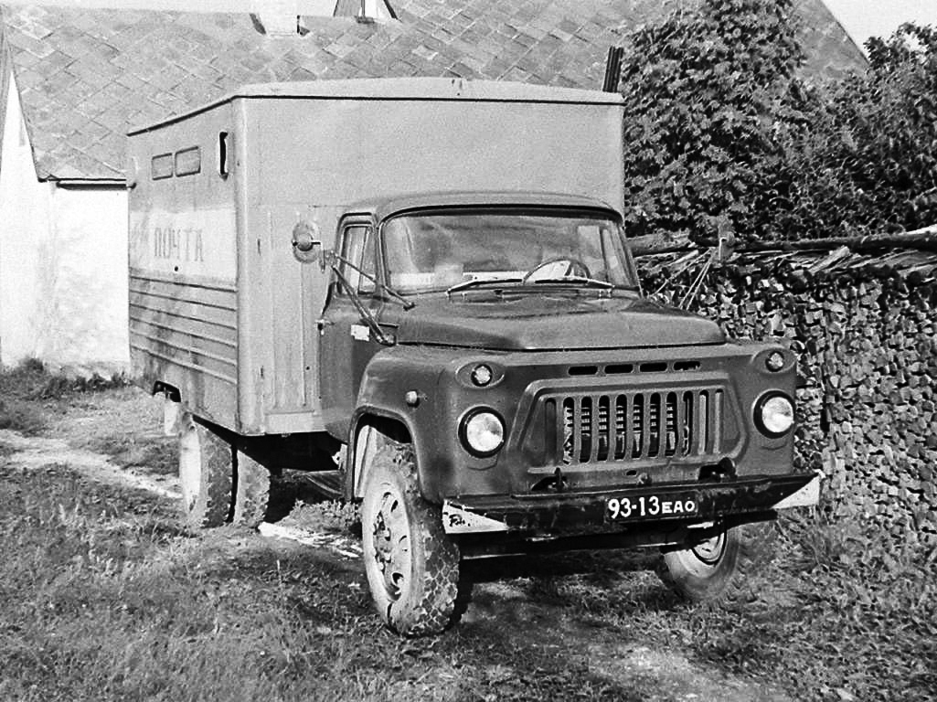
Справка.
В 1963 году рабочему посёлку Каспийский присвоен статус города. В 1991 году городу возвращено историческое название Лагань.
Каспийский машиностроительный завод
В 1932 г. образована Прикаспийская моторно-рыболовная станция; с 1959 г. - Прикаспийская судоремонтная техническая станция; с 1963 г. - Каспийский машиностроительный завод. С 1994 г. ОАО «Каспийский машиностроительный завод». В 2007 г. ликвидировано.

Компиляция из: Специальные почтовые автомобили, изготовленные в СССР
Константин Андреев, Денис Дементьев, Юрий Петров.
Созданием специализированных почтовых фургонов в России озаботились ещё до революции. Первый почтовый фургон, построенный российской фирмой «Фрезе и К°» на шасси легкового 4-местного автомобиля поступил на почтамт и был там испытан уже в сентябре 1903 г. В мае 1905 г. почтовому ведомству были переданы 14 небольших двухместных фургонов «Лесснер Тип 1». После них там работало много разных грузовых машин: английские Commer, немецкие Stöwer, американские Pierce-Arrow, причём многие с русскими кузовами. Кроме того, в почтовых конторах Российской империи эксплуатировали автомобили Ford, французские Berliet, немецкие Adler, Maurer-Union, Benz, Büssing и др. В 1910–11 г. Московский почтамт обзавёлся 2 грузовиками и 27 почтовыми фургонами La Buire, кузова которых были построены на экипажно-автомобильной фабрике «П. Ильин». Первая мировая война и революция обескровили автопарк России. Неудивительно, что первые почтовые автомобили появились лишь к середине 1920-х, когда удалось наладить массовое производство первых советских грузовиков АМО Ф-15. Кроме них работали НАМИ-1 и «Амилькары», которые были заняты на выемке писем из почтовых ящиков.
Пуск в 1932 г. нижегородского автозавода отчасти решил проблему дефицита транспорта, однако у авторемонтных и кузовных заводов, создающих специализированные модификации машин на грузовых шасси, хватало забот куда более насущных, нежели создание почтовых фургонов.
В лихолетье Великой Отечественной войны транспорт для доставки почты в райцентрах и малых городах выделяли местные предприятия. При этом половину перевозок осуществляли конными подводами. Во второй половине 1940-х г. ситуация с автомобилями для почтовых перевозок значительно улучшилась. Появление ГАЗ-51 почтовому ведомству принесло огромное облегчение. С начала 1960-х ГАЗ-51А стали составлять основу парка почтовых автомобилей. Производство почтовых фургонов велось разрозненно на различных заводах.
Лишь к середине 1960-х, когда на смену платформе ГАЗ-51А пришли горьковские грузовики следующего поколения, ГАЗ-52 и ГАЗ-53, Горьковский завод торгового машиностроения (с 1966 г. переименован в ГЗСА) освоил массовое производство почтовых фургонов. В 1965 г. им, согласно постановлению Совмина СССР №436 от 22.05.1964 «О мерах по дальнейшему укреплению материально-технической базы почтовой связи» по техническим требованиям Минсвязи СССР, были разработаны четыре типа автомобилей со специализированными кузовами. Цельнометаллические почтовые фургоны на шасси ГАЗ получили наименование ГЗТМ/ГЗСА -948(3712), а на шасси ГАЗ-53А – ГЗТМ/ГЗСА-949(3711). Для доставки почты в отдалённые районы, лишённые проезжих дорог, фургоны ГЗТМ/ГЗСА-947 строили на полноприводном шасси ГАЗ-66. Но массовый выпуск этих машин из-за нехватки производственных мощностей на ГЗСА наладить не удалось и с 1971 г. по 1991 г. почтовые фургоны на базе ГАЗ-52-01 серийно выпускал Каспийский машиностроительный завод.
Принципиально почтовые «будки» на шасси отличались наличием окошек для естественного освещения внутреннего пространства фургона, установленными внутри кузова двумя откидными одноместными сиденьями для сопровождающих и задней двухстворчатой раздвижной дверью. Кузов деревометаллический; каркас деревянный, наружная обшивка выполнена из листовой стали, внутренняя из каркасного картона. Позднее, для снижения веса и придания жёсткости, в каркасе кузова появились металлические элементы.
Со временем почтовые фургоны перестали отличаться от своих промтоварных аналогов благодаря совершенствованию последних, и их дальнейшая эволюция – вплоть до наших дней – свелась к смене поколений и марок базовых шасси. На смену фургонам на платформе ГАЗ-52 и -53 пришли аналоги на шасси ГАЗ-3307 и -3309. Компанию им составили фургоны на шасси полноприводных ГАЗ-3308 «Садко». Кроме того, для производства почтовых фургонов начали использовать шасси семейств «ГАЗель» и «Валдай».

Из истории создания «ГАЗ-52»
Первая опытная партия грузовиков «ГАЗ-52» была изготовлена ещё в 1958 году. Изначально планировалось, что машины данной модели будут комплектоваться двигателями совершенно новой передовой конструкции: с форкамерно-факельной системой зажигания. В прочих местах «ГАЗ-52» также не являлся просто «ГАЗ-51» с другой кабиной». В частности, на машине были установлены: новое усиленное сцепление с увеличенным диаметром ведомого диска и фрикционных накладок; 4-ступенчатая коробка передач с синхронизатором на третьей и четвёртой передачах, кулачковый дифференциал заднего моста повышенного трения, улучшавший проходимость и устойчивость на плохих дорогах, гололёде, бездорожье; подвеска с заделкой концов рессор в резиновые подушки. Однако на практике, в непосредственной хозяйственной эксплуатации, мотор с форкамерно-факельным зажиганием показал себя с негативной стороны. Отрицательный опыт эксплуатации автомобилей «ГАЗ-52Ф» в конце концов вынудили специалистов ГАЗа отказаться от этого двигателя. И поставить на новую машину старый мотор «ГАЗ-51». Но над ним поработали, форсировав до мощности в 75 л.с., и в меру возможностей модернизировав. Следующим шагом стал выпуск в 1964 году предсерийной партии бортовых грузовиков «ГАЗ-52» и многофункционального шасси «ГАЗ-52А», общим количеством 2400 единиц.
52-й продолжали придирчиво испытывать вплоть до июня 1966 года, пока наконец не поставили на массовый поток производство универсальных шасси «ГАЗ-52А», с колёсной базой 3700 мм. Эта первая серийная модель 52-го, которой присвоили заводской индекс «ГАЗ-52-01», первое время использовалась только для монтажа фургонов Горьковского завода торгового машиностроения (ГЗТМ), и использовалась в качестве развозного автомобиля в торговой и смежных с ней отраслях. Но пройдёт совсем немного времени, и выносливые и неприхотливые «ГАЗ-52» уже можно будет встретить в любом колхозе или совхозе. Форсированному двигателю от 51-го присвоили тот же индекс: «ГАЗ-52-01».
Шасси ГАЗ-52-01 грузоподъёмностью 2,5 тонны выпускалось в период 1966-93 г. и служило основой для установки различных цистерн, кузовов-фургонов и специального оборудования.

Технические характеристики ГАЗ-52-01
Годы производства | 1964-1993 гг.
Число мест | 2
Грузоподъёмность | 2500 кг.
Габариты
Длина/Ширина/Высота | 6150/1965/2190 мм.
Полная масса | 5465 кг.
Допустимая масса прицепа | 2500 кг.
Дорожный просвет задний | 245 мм.
Радиус поворота, наружный габаритный | 9,4 м.
Двигатель
Тип двигателя | ГАЗ-52-01, рядный, карбюраторный
Число цилиндров | 6
Рабочий объём | 3485 см³
Мощность | 75 л.с. при 2600 об/мин.
Крутящий момент | 205,9 Н.м при 1400-1600 об/мин.
Цилиндров / клапанов | 6 / 12
Порядок работы цилиндров | 1-5-3-6-2-4
Клапанный механизм | нижнеклапанный
Тактность | 4
Диаметр цилиндров | 82 мм.
Ход поршня | 110 мм.
Материал блока | чугун
Материал ГБЦ | алюминий
Степень сжатия | 6,2 - 6,7
Система питания | карбюратор К 84ММ
Охлаждение | Жидкостное
Аккумуляторная батарея | 6СТ-68
Прерыватель-распределитель | Р20
Катушка зажигания | Б1 или Б115
Свечи зажигания | М8Т
Генератор | П08 Г
Стартер | СТ8
Сцепление | однодисковое, сухое
Коробка передач | 4-х ступенчатая, с синхронизаторами на 1 и4 передачах
Максимальная скорость | 70 км/ч.
Ёмкость топливного бака | 90 л.
Марка бензина | А-66.
Расход топлива | 20/21 л. на 100 км.

